
THEY'S MEN'SCLUB OF FUJI-GOKO
創 立 2003年3月12日 3041-1,UCHINO,OSHINO-MURA,
MINAMITSURU-GUN,YAMANASHI-KEN,
チャーターナイト 2003年5月10日 PHONE 0555-84-4233
２０１１年 富士五湖クラブ １１月ブリテン 第８５号
国際会長：Finn A.Pedersen
主題：「とにかくやろうー成せば成る」
アジア地域会長：Wichian Boonmapajorn
主題：「とにかくやろうー成せば成る」
東日本区理事：河合重三
主題: 「ワイズライフを楽しもう！そして飛躍を」
あずさ部長：金井宏素
「自分にできることは なに」
富士五湖クラブ会長：茅野信雄
『ホップ・ステップ！！！ 十年目のジャンプに向けて』
会長 茅野信雄
副会長 望月勉
副会長 三浦さゆり
書記 後藤明久
会計 武藤五子
会計 望月喜代子
直前会長 榎本穣

11月第１例会は11月3日の山梨YMCA
バザーに振替になります。

11月第2例会

11月18日(金)PM8時～ふれあいセンター

ふるっての参加をお願いします。

今月のハッピーバースデー

24日：武藤五子メン

おめでとうございます！

アニバーサリー
該当ありません。

１０月のデータ
会員数 1２名
例会出席 １１名
ビジター ２名
例会出席率 ９２％
ニコニコBOX ４，３２５円
ニコニコBOX累計 １８，５３５円

第1回フライングデスク大会in郡内
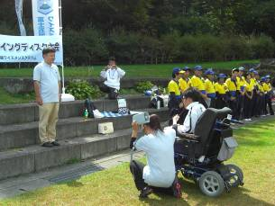
選手宣誓～
10月1日、パインズパークで「第一回障害者フライングディスクin郡内」を開催しました。
前日までの天気予報では雨が心配されましたが、富士山がきれいに見える秋晴れのもと、郡内地域の障がい者支援施設から53名の競技参加者、競技参加者支援の方々、山梨県障害者フライングディスク協会の公式審判員の方々、東日本区 長谷川地域奉仕事業主査、あずさ部 秋山地域奉仕事業主査、富士五湖クラブ会員など、総勢で100名近くが集まり、記念となる第一回大会となりました。
フライングディスクとは聞きなれない言葉ですが、フリスビーと言えば、誰でも遊んだ経験があるのではないでしょうか。競技としてのフライングディスクには全世界で700万人以上の競技者がおり、国内でも健常者も含めて150万人の愛好者がいるスポーツです。団体競技、個人競技併せて10種目がありますが、障がい者フライングディスクには、これらの内の2種目、正確さを競う「アキュラシー」と距離を競う「ディスタンス」があります。1981年に開催された第1回「スペシャルオリンピックス全国大会」の正式種目として採用されて以降、全国大会が開催されており、山梨県からも代表が参加しています。今大会にも県代表選手の参加がありました。

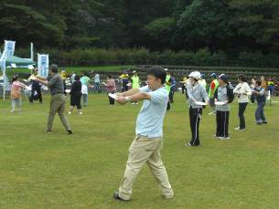
デイスクを使って準備体操です。茅野会長も頑張ってます
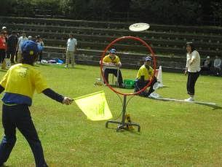
それ～と力いっぱい投げます…

今回の大会は、アキュラシー競技のみで実施しました。5～6人を1グループとして競技を行い、各グループで1位から3位までにメダルを贈呈しました。さらに、施設単位での成績を集計し、「わかあゆ」に富士五湖ワイズ賞を授与しました。
競技参加者たちは競技を楽しみ、表彰式ではメダルを受賞すると、心から喜んでくれました。表彰が終わると、周りにいる人たちが万歳三唱で祝福しました。今大会の最高得点はディスリート・セブンで達成された、10投中10ゴールの満点です。達成したのは「わかあゆ」から参加した男性で、県代表として全国大会に参加する予定とのことでした。競技会の終わりには即席で参加者全員による壮行会も行われました。

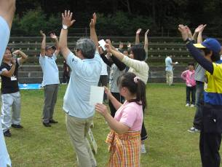
ブロックごとの表彰式が終わるたびに“ﾊﾞﾝｻﾞｲ～”
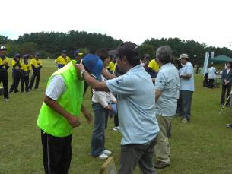
わかあゆの久島くんが優勝です。

今回の大会は大成功で終わることができました。来年以降も大会を開催して、今年以上に多くの人に参加してもらいたいと思います。
フライングディスクは多くの審判員が競技を見守ります。しかし、郡内地方には公式審判員の資格を持っている人は少ないため、今回も甲府近郊から来ていただきました。富士五湖クラブでは、審判員の育成においても、サポートしていきたいと考えています。
最後になりましたが、審判を務めていただいた、伊東事務局長様をはじめとする、山梨県障害者フライングディスク協会の方々にお礼を申し上げます。ありがとうございました。

参加者：茅野、須藤、小池、望月２、原２、
後藤２、三浦(洋)、武藤、榎本
ゲスト：長谷川さん(八王子)、秋山さん(甲府)

- アキュラシー
0.915メートルの円（アキュラシーゴール）を目標に、3メートル以下（アンダー・スリー）５メートル（ディスリート・ファイブ）または7メートル（ディスリート・セブン）の距離からフライングディスクを10回飛ばし、入った枚数を競う競技です。
- ディスタンス
フライングディスクが飛んだ距離を競う競技です。各選手3回飛ばします。

10月第1例会報告
2011年10月4日火曜日19時～21時45分
富士吉田ふれあいセンターにて
茅野会長の開会点鐘・ワイズソング・ワイズの信条を斉唱し会長挨拶で始まった。
今回は原さん卓話がありますので議事・諸報告を夕食の前に行いました。

2富士山例会の反省、改善点について
時間割はどうだったか？野菜処理等も問題なかったので OK 。3人の設営で大丈夫か。
肉：少しあまりちょうどよかった。
もろこしも余ったしまった。先に焼いたのがいけなかったので、その都度焼くようにしたい。
クイズは面白かったニコニコボックスに進めるように流れを作っていけば良いと思う。
領収書を武藤さんに確認、クリアボックスに入っている。
うたごえ喫茶：歌を新しくしたり曲数をふやすともっといいと思う。
手元のライトも欲しい、夜の場合は見づらいので2、3人に1個欲しい。
御来光ツアーは4時45分に出発し5時25分に御来光でちょうどよかった。
風呂は泉水であったがよかった。浦崎さんのみゲスト参加だった。皆さん3連休だったので渋滞を考慮して早めに帰った。
追加点：御師の家はよかったので、今後も地元の見せ場を探っていく。
広報について：岩国南や富士山部に広めていきましょう。
全般的評価：天気、松茸、歌声などポイントとしてはよかったと思う。
毎年は10回記念なのでもう少し広報を拡大し、いろいろな参加者を募りたい。特に2日目を工夫したい。

フライングディスク大会
時間についてはよかった。
ＦＤ協会の審判員が9時に来るので対応を考えるべきだと思う。
草刈と大会は別にすべきだと思う。
風向きで逆向きも考える必要があるかもしれない。フライングディスクが軽いので、風に流されてるする点も場所選びで考えていく必要があるかもしれない。
審判員へのお礼はまとめて10人に対して20000円でした。
10月第1又は第4週を目標に今後も進めたい。
ＦＤ協会は6月第2週が特に良いという意見も出た。富士五湖クラブの主催行事として中心的な役割を持って日程を決めて際にいく。毎年2回したいという意見もあるが、来年度の状況を見て検討していきたい。
参加人数が増えれば、ディスク拾い等はワイズがすると良いと思う。
アキュラシー競技のみでなく、ディスタンス競技もしていきたいという意見も出た。
メダルはよかった。好評でした。
富士五湖 CATV に流れるのでビデオ撮りする。今後の広報に利用しましょう。
メディア対策はきちんとする必要がある。広報として、宮下さんに頼むだけだったので、来年度は直接記者クラブや市の広報誌のに載せてもらう。ＹＢＳなどにも積極的に伝える。来年は誰が責任者を決めてすすめる。
全般的評価としてはよかった。
十数件の障害者施設に案内を出したが、参加率がまだまだ増える可能性があるので、今後の対策を考えていきたい。
特に先生がたの夏休み中にフライングディスク体験の出張があった所は参加率が高かった。
青少年センター体育館で審判研修をして広めていきたい。（三浦）
皆笑顔もあって楽しんでもらってよかった。
小瀬で県の大会をするときは5セットで午後ディスタンス競技も行うような流れになっている。

諸報告
チャリティーラン11月の22日のクラブ協賛品について後藤から茅野会長に渡す。
原さんが伸新プランニングとしてスポンサーするのでその代走を富士五湖クラブでと要望した。茅野、望月、後藤で走り足りない分は甲府21に頼む。
参加者：茅野、望月2、後藤2、原2

山梨ＹＭＣＡバザー
11月3日参加チームはワークスみぎわ、おもちゃ屋、クッキー販売（今回はジャムも増やす）
当日朝8時までに小池さんにおもちゃ屋さんの支度をお願いする。その他油醤油砂糖等献品する場合は望月邸に24日までに届ける。

11月5日あずさ部会参加者：茅野、原2、望月2、後藤
12時30分集合13時登録なので、9時に望月宅集合で望月号で出発する。
12月3日クリスマス例会 茅野、後藤は午後1時から
原2、望月2は5時の例会から参加する。

卓話「もの作りに魅せられて・・・」
2011年10月18日 五分の会 原俊彦

住友スリーエムでの15年間、37歳で光伸プランニングの設立、そして現在に至るまでの道のりを話していただきました。
現在は生産とマーケティング、屋外の看板、トラックのマーキングのフィルム製造部門、10年前に大日本印刷にいた息子が入ってきて現在は中心的な存在になっています。
光伸プランニングの主たる事業「Ｄプリントとは？」
ミュージアムグッズ、経営の基本とは？

日本最大の2500平方メートルの壁面広告を作りました。住友生命ビルへの巨大壁面広告です。電通からの声がけで、ドイツのビルラッピング会社のノウハウを持ってきて自社で施行しました。8ヶ月の準備と7時間の施行、ジョイントは工業用ファスナーと350本ものアンカー止め、7メートル幅で80メートルという巨大なシートを利用したものです。

記憶に残る営業では、現在では取引先になっている銀座4丁目のビルで、3週間に1度の張りかえを行います。スポンサーが3～4年前はシャネル等のブランドが主流でしたが、現在はＨ＆Ｍや中部観光局、サムスン等が押さえている状況です。世の中の流れを反映しているものといえます。和光に関してはこんな会社と取引をしたいと思っていて10分後にて飛び込み営業したもので、今まではメインの取引先となっています。

そのほか、渋谷駅、横浜球場、新宿テラスシティ、マンションのモデルルーム等いたるところに広告を納めさせていただいております。
３Ｍ勤務時代、世の中に全くないものを作れという考えで、自由にさせてもらったことが現在の基本になってます。
仕事始めてて1年半くらい試行錯誤して、あるとき発見し、すべてのものに印刷できる技術を開発いたしました。それは現在の基本になっています。
現在では、コップ、 Tシャツ、ガラスなど素材を問わないものを1個から制作印刷しデコボコの部分も対応できるダイレクトデジタル印刷が可能となっています。
常に200種類以上の在庫もっていて即時即納を目指しています。個人のオリジナルにも対応できるスタンスをとっています。
大量生産型でなく1個10個100個とすべてに対応します。譲らない点は1個当たりの単価で勝負しているという点です。データの修正をしても数が変わっても単価は変えない。ものの価値はすべてあなたが考えてください。あなたのすべてにこたえますというスタンスを現在も守っています。
その成果もありダビンチ展やモネ展などにも対応して評価されています。学芸員のＯＫをとらないといけないので時間がかかりますが、スピードとクオリティーの高さは必要で、常に前進し、試行錯誤、努力してやっています。ピカソ展は非常に厳しかったのですが、満足していただけるように対応しました。現在はサンシャイン美術館や手塚治虫館などを手掛けています。馬場のぼる展では、100種類のグッズを作ったりし、3500個納めました。

光伸プランニングは資本金1000万円、社員はアルバイト入れて15名、平均年齢33歳、うち女性3名、30年間収益有り黒字続きという業績です。
ものづくりには現場は欠かせないものである、というスタンスできています。常に自社施行、現場を必ず確認するという作業をとっています。
数百円のものでも喜んでやる、そういう信念は今も変わりません。
独立したときに会社に数字を持ち込まない、何パーセントでいくらの売り上げだとか目標数字は入れない、作らないという考え方。ノルマは一切ない。自分で考えるべき。というスタンスであり、ある意味厳しい状況ですが、数字は後からついてくる。数字を追わない、追われない会社を作りたいというのは私の信念でした。
ご清聴ありがとうございました。

第１６回 びわこ総会に参加
望月勉
１０月１６日、草津市クサツエストピアホテルにて、第１６回びわこ部会が行われました。約１３０名の参加にまず感動、東日本区からは、富士五湖クラブから原さん夫妻と望月２名、甲府２１から茅野さんの参加でした。第一部で滋賀県立大学小林圭介名誉教授の基調講演「スライドで見る極地の自然と滋賀の自然」があり、第二部では草津クラブ一井伸介びわこ部長の開会宣言で部会が始まりました。第三部はフランス料理を食べながらの懇親会、ワイズメンバーで作ったナショナルキッドの懐かしい歌と音楽を楽しみながらの食事でした。

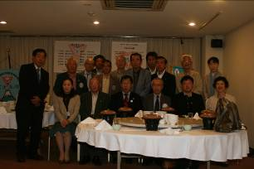

１５：３０、全て終了し、望月喜代子運転の車で５人は山梨に出発、２２：００、富士吉田に無事帰宅しました。会費は１名１００００円ですが、参加人数、内容、食事、場所、どれをとってもあずさ部会を上回るものでした。あずさ部会も食事等をグレードアップ出来ないかと思う部会でした。

第14回 チャリティーランに参加して
原淑子

10月22日、「第14回 山梨YMCAチャリティーラン」が小瀬スポーツ公園で行われました。今回初めて参加しました。13回迄は5月に行なわれていましたが、今年は東日本大震災の為秋になりました。13回目迄は、天候に恵まれていたそうですが、今年14回目は朝から雨になってしまいました。
雨天決行なので、ほとんどの参加者が集合しました。最初に開会式が雨の中行われました。走る人も応援する人も気分が乗りません。本当にするのかな？ 滑ったらどうしよう・・。そんな中、元気なインストラクターのお姉さんが準備体操で出て来られた所、雨が小雨になり段々止んで来て、薄日も射して来た感じでした。奇跡的でした。皆、ハッピーになりました。本格ランナーチームや、和気あいあいチーム、ファミリーチーム、仮装チームと３７チームが
走りました。富士五湖クラブは、武田信玄の仮装で走りました。
アイディア一杯のコスチュームを後藤昭子さんが徹夜で作製して下さいました。
ランナーは兜（？！）をかぶり、ノボリを背負い、ひたすら走り、次のランナーへ。
（所々の木の枝で障害物競走にも・・）
応援は、東日本区大会のあの「たいまつ」が、大いに役達ました。

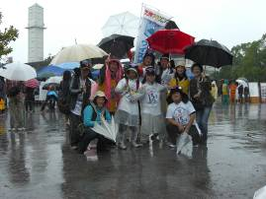

大将役の原俊彦メンの兜の下からの真っ赤な髪の毛（？）は、アニメのコスプレも負けそう！
茅野会長の息子さんと友達、甲府２１の松村豪夫のコメットさんにも助けて頂き、無事完走しました。
順位は、「参加する事に意義が有ります。」と報告させて頂きます。
又、コスチューム賞は、いさぎよく若いチームに譲りました。

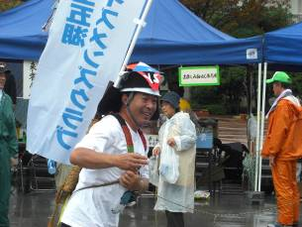

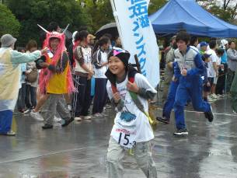

チャリティーランのプログラムも終わりに近づき、閉会式の辺りから又、雨が降り出しました。
参加チーム37組、参加協賛金は185万円、支援金は約80万円、抽選券は18万の売上との事でした。
ランナーの皆様、応援の皆様お疲れ様でした。又、前からの準備や当日には、大勢のワイズの皆様に
お世話になりました。有難う御座いました。
富士五湖クラブ参加者：茅野会長、後藤(明)、後藤(昭)、須藤、原(俊)、原(淑)、望月(勉)、望月(喜)茅野会長コメットさん、友達、甲府２１松村豪夫コメットさん

